《并行计算》上机报告

姓名： | 魏钊 |  | 学号： | PB18111699 | 日期： | 2021/6/2
上机题目： | Hadoop编程实验
实验环境：
CPU：i7-8750H; 内存: 16GB;操作系统Ubuntu20.04;软件平台:Visual Studio 2017
一、算法设计与分析：

题目一:
按照 Hadoop 安装运行说明文档中的指导自己搭建伪分布式 Hadoop 环境，熟悉 HDFS 的常用操作（参考 Hdoop 实战 第 31-36 页），运行 WordCount 程序，得到统计结果。
题目二：
实现一个统计输入文件中各个长度的单词出现频次的程序。
二、核心代码：

题目一:
略
题目二：
修改MAP即可，将映射由单词内容改为长度
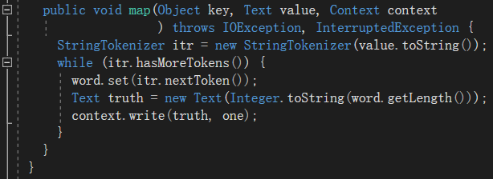

三、结果与分析：
题目一:
按照说明配置完成：
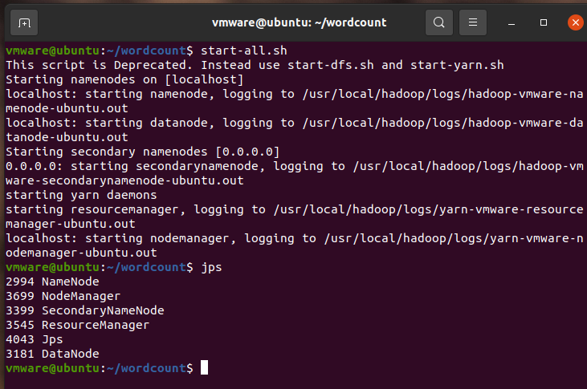
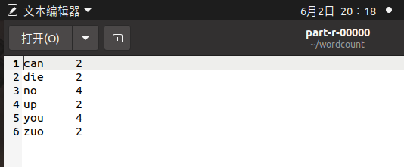

题目二：
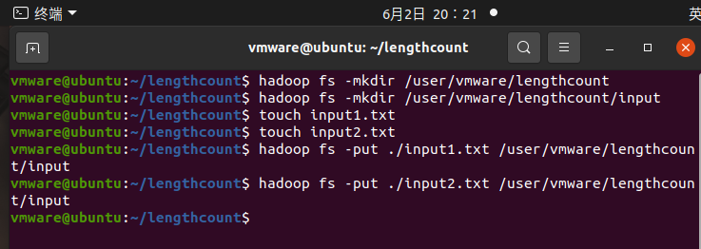
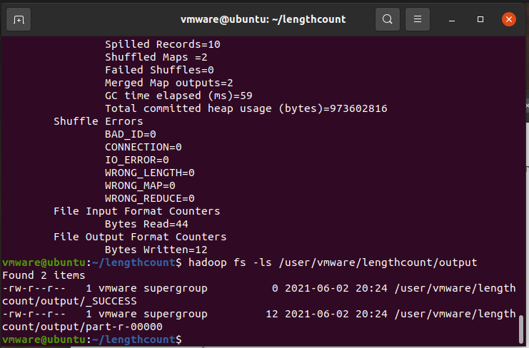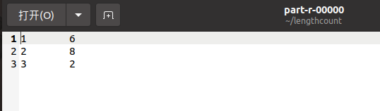
四、备注（* 可选）：
有可能影响结论的因素：

总结：
通过分布式系统实现并行
附录（源代码） |  | 算法源代码（C/C++/JAVA描述）  import java.io.IOException;  import java.util.StringTokenizer;  import org.apache.hadoop.conf.Configuration;  import org.apache.hadoop.fs.Path;  import org.apache.hadoop.io.IntWritable;  import org.apache.hadoop.io.Text;  import org.apache.hadoop.mapreduce.Job;  import org.apache.hadoop.mapreduce.Mapper;  import org.apache.hadoop.mapreduce.Reducer;  import org.apache.hadoop.mapreduce.lib.input.FileInputFormat;  import org.apache.hadoop.mapreduce.lib.output.FileOutputFormat;  import org.apache.hadoop.util.GenericOptionsParser;  public class WordCount {  public static class TokenizerMapper  extends Mapper<Object, Text, Text, IntWritable>{  private final static IntWritable one = new IntWritable(1);  private Text word = new Text();  public void map(Object key, Text value, Context context  ) throws IOException, InterruptedException {  StringTokenizer itr = new StringTokenizer(value.toString());  while (itr.hasMoreTokens()) {  word.set(itr.nextToken());  Text truth = new Text(Integer.toString(word.getLength()));  context.write(truth, one);  }  }  }  public static class IntSumReducer  extends Reducer<Text,IntWritable,Text,IntWritable> {  private IntWritable result = new IntWritable();  public void reduce(Text key, Iterable<IntWritable> values,  Context context  ) throws IOException, InterruptedException {  int sum = 0;  for (IntWritable val : values) {  sum += val.get();  }  result.set(sum);  context.write(key, result);  }  }  public static void main(String[] args) throws Exception {  Configuration conf = new Configuration();  String[] otherArgs = new GenericOptionsParser(conf, args).getRemainingArgs();  if (otherArgs.length != 2) {  System.err.println("Usage: wordcount <in> <out>");  System.exit(2);  }  Job job = new Job(conf, "word count");  job.setJarByClass(WordCount.class);  job.setMapperClass(TokenizerMapper.class);  job.setCombinerClass(IntSumReducer.class);  job.setReducerClass(IntSumReducer.class);  job.setOutputKeyClass(Text.class);  job.setOutputValueClass(IntWritable.class);  FileInputFormat.addInputPath(job, new Path(otherArgs[0]));  FileOutputFormat.setOutputPath(job, new Path(otherArgs[1]));  System.exit(job.waitForCompletion(true) ? 0 : 1);  }  }

